**Hướng dẫn setup tủ bếp.**

1. **Các phần cứng cần chuẩn bị:**
2. Chuẩn bị Wifi và bộ Raspberrypi.
   1. Wifi có thể đặt tên, password, địa chỉ IP bất kỳ.

Bộ Raspberrypi có hình dạng:

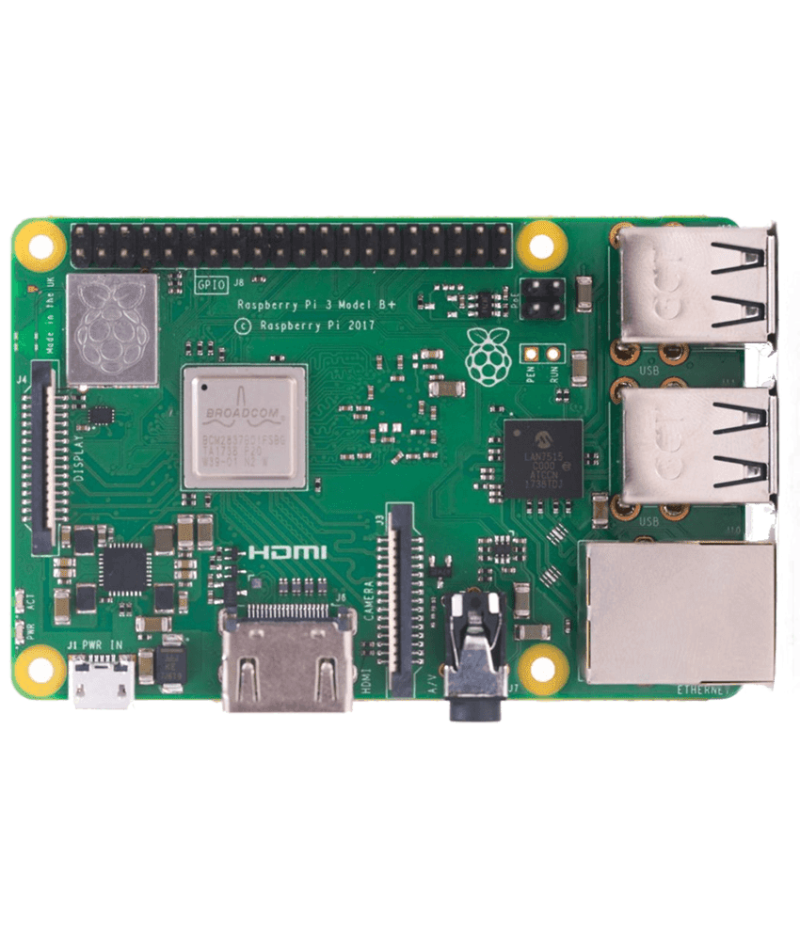

Cài đặt hệ điều hành cho Raspberrypi theo đường link:

<https://www.youtube.com/watch?v=u7IGksIXHYw&t=343s>

Khi cài đặt xong hệ điều hành thì màn hình sẽ hiện ra:

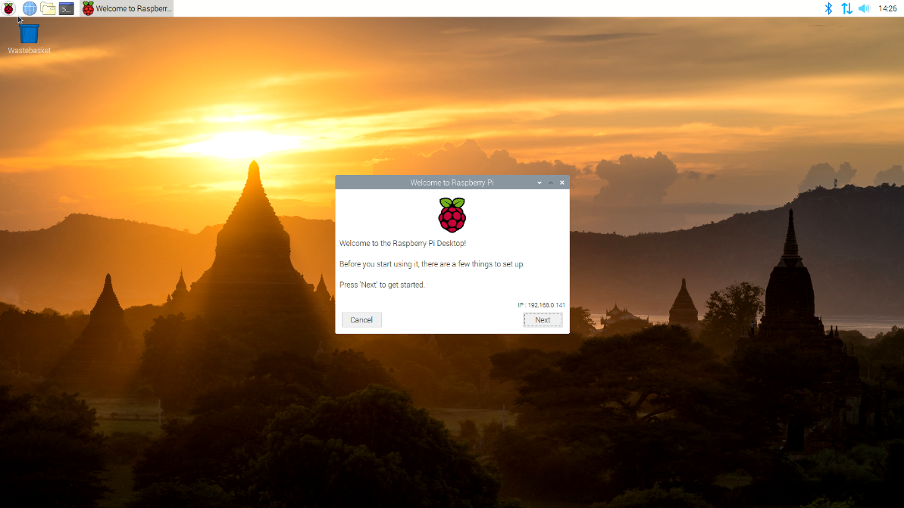

* 1. Tiếp theo sẽ setup địa chỉ IP tĩnh cho Raspberrypi.

Link hướng dẫn: <https://thepihut.com/blogs/raspberry-pi-tutorials/how-to-give-your-raspberry-pi-a-static-ip-address-update>

B1: bật terminal: Ctrl+Alt+T

B2: sudo nano /etc/dhcpcd.conf

B3: Màn hình sẽ hiện ra bảng setup :

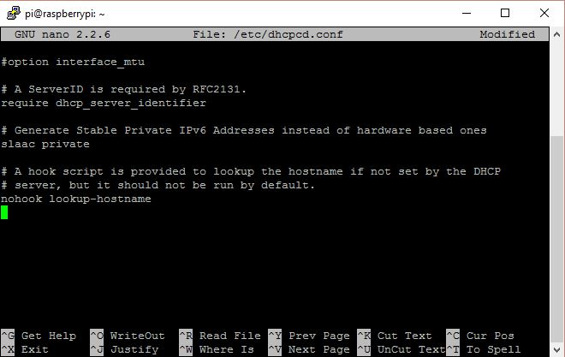

Gõ các lệnh này lên trên cùng

interface wlan0  
  
static ip_address=192.168.0.200/24  
static routers=192.168.0.1  
static domain_name_servers=192.168.0.1

Trong đó địa chỉ IP rất quan trọng, cần phải fix và nhớ địa chỉ IP này.

To exit the editor, press ctrl+x  
To save your changes press the letter “Y” then hit enter

* 1. Cài đặt MQTT broker trên Raspberrypi.

Link hướng dẫn: <https://randomnerdtutorials.com/how-to-install-mosquitto-broker-on-raspberry-pi/>

Open a new Raspberry Pi terminal window: Ctrl+Alt+T

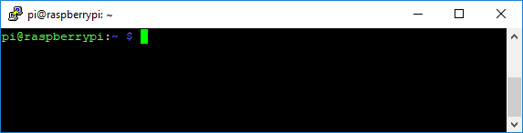

To install the Mosquitto Broker enter these next commands:

pi@raspberry:~ $ **sudo apt update**

pi@raspberry:~ $ **sudo apt install -y mosquitto mosquitto-clients**

You’ll have to type **Y** and press **Enter** to confirm the installation. To make Mosquitto auto start on boot up enter:

pi@raspberry:~ $ **sudo systemctl enable mosquitto.service**

Sau bước này, về phần setup wifi cơ bản là đã xong. Giờ để check xem đã setup đúng chưa thì test kiểm tra như sau:

1. Chuẩn bị mạch Magic Arm.
   1. Mạch Magic Arm Master.

Với mạch Magic Arm master thì phần cứng R16 hàn thêm trở 120 ôm, còn các mạch slave thì không cần phải hàn.

Nạp code cho mạch Magic arm master theo link:

<https://github.com/vingocbk/cua_tu_esp_6_sensor_master_can.git>

khi chạy, giữ nút config của mạch khoảng 5s để mạch chuyển sang chế độ config.

Dùng tablet hoặc điện thoại để config cho deivce.

Có thể sử dụng app REST Api Client để setup.

Method: GET

Url: <http://192.168.4.1/config>

Data example:

{"ssid":"Avy Lady 1","password":"avylady123","id_start":"1","id_end":"5","server":"192.168.5.150"}

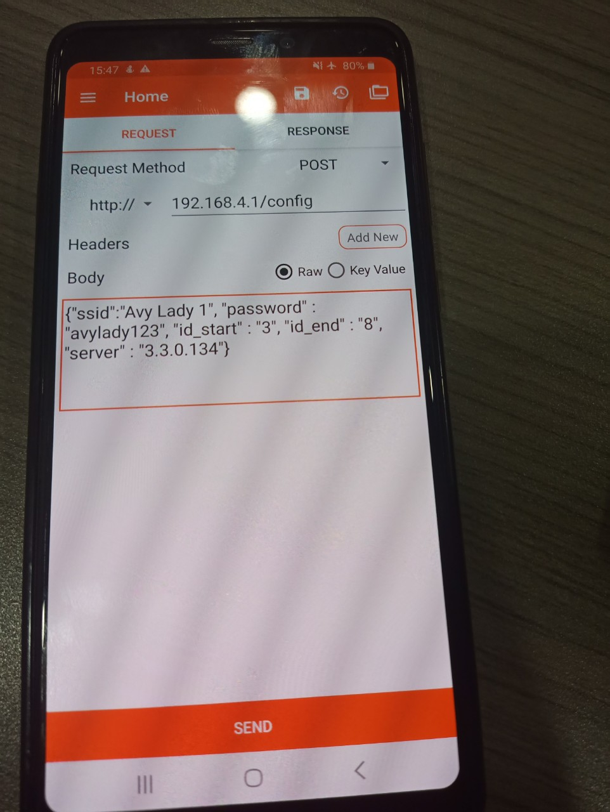

* 1. Mạch Magic Arm Slave.

Download code theo đường link:

<https://github.com/vingocbk/cua_tu_esp_6_sensor_slave_can.git>

Giữ nút config để chuyển sang chế độ setup

Method: GET

Url: <http://192.168.4.1/config>

Data example:

{"deviceid":"2"}

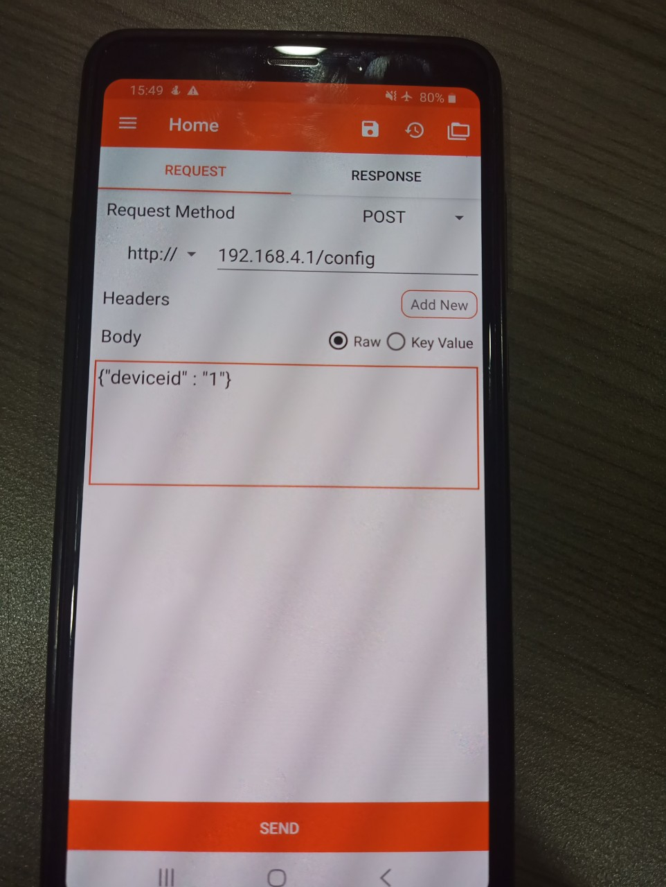

Các mode setup trên app cho mạch Magic Arm Slave

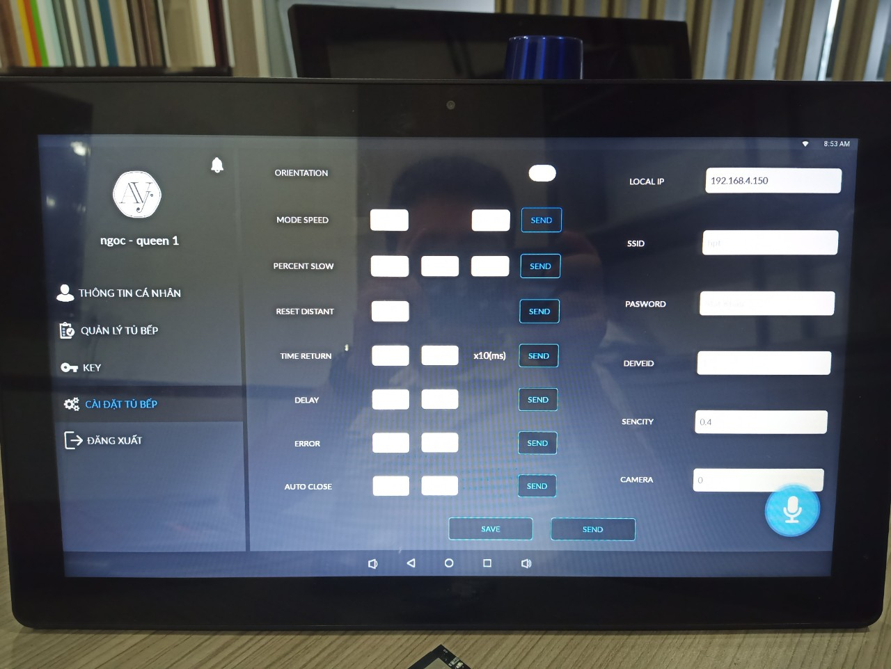

Mode Speed: có 4 mode speed: 1, 2, 3, 4. Mode 1 là động cơ chạy nhanh nhất, mode 4 là động cơ chạy chậm nhất lúc giảm tốc.

Percent Slow : Mode này dùng để setup quãng đường bắt đầu giảm tốc. đơn vị tính là %. Ví dụ lúc quay về quãng đường còn 10% thì bắt đầu giảm tốc thì nhập vào mục ‘in’ là 10.

Reset distant : reset lại độ dài khoảng cách của magic arm. Sử dụng trong mục đính lấy lại hành trình độ dài.

Time Return: Khi đông cơ dừng lại thì sẽ phải chạy ngược lại để nhả lại hành trình thì mới kéo nhả tay được 2 phía. Đây là thông số setup thời gian cho chạy nhả lại. càng lớn thì thời gian nhả càng lâu.

Delay: thông số này dùng trong mục tự động mở tủ, đây là thời gian giữ để mạch nhận biết. 1 tương đương với 100ms

Error: thông số này cũng dùng trong mục tự động mở tủ, đây là giá trị sai số tối thiểu để setup

Auto close: đây là thời gian tủ tự động đóng lại sau một khoảng thời gina nhất định mở, thời gian tính theo phút.

1. Chuẩn bị mạch cánh nâng hạ.

Bật mode config trên thiết bị

Dùng điện thoại đăng nhập vào mạng wifi. Sau đó vào google chrome nhập địa chỉ IP : 192.168.4.1 để setup các thông số cần thiết

1. Chuẩn bị mạch led RGB.

Setup up config wifi trên app Avy

1. Chuẩn bị các mạch cảm biến.
   * 1. Mạch cảm biến nước

Setup config wifi trên app Avy

* + 1. Mạch cảm biến nhiệt độ

Setup config wifi trên app Avy

* + 1. Mạch cảm biến gas

Setup config wifi trên app Avy

1. Chuẩn bị mạch bật tắt bóng đèn 8 kênh relay.

Setup config wifi trên app Avy

1. Chuẩn bị mạch cảm biến sensor đèn led.
2. Chuẩn bị mạch connector Magic Arm.
3. **Một số lỗi khi gặp phải trong quá trình sử dụng:**

Lỗi không điều khiển được tủ bếp.

Kiểm tra các kết nối wifi. Dùng điện thoại vào app mqtt dashboard để kiểm tra xem mạch raspberry pi có phát được server không